Какой организм из перечисленных поселяется в тонком кишечнике, питается переваренной пищей хозяина и не имеет собственной пищеварительной системы?
 | 1) | белая планария
 | 2) | бычий цепень
 | 3) | аскарида
 | 4) | нереида

В процессе приспособления к паразитическому образу жизни у ленточных червей исчезли органы
 | 1) | дыхания
 | 2) | выделения
 | 3) | пищеварения
 | 4) | нервной системы

Белая планария, в отличие от бычьего цепня, имеет развитые органы чувств и системы органов – нервную, пищеварительную, выделительную, что свидетельствует о её
 | 1) | большей плодовитости
 | 2) | приспособленности к различным местам обитания
 | 3) | паразитическом образе жизни
 | 4) | свободноживущем образе жизни

Поглощение пищи через всю поверхность тела происходит у
 | 1) | человеческой аскариды
 | 2) | белой планарии
 | 3) | бычьего цепня
 | 4) | печёночного сосальщика

Начало формы
К какому типу относят животных, схема нервной системы которых изображена на рисунке?
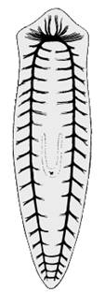

 | 1) | Плоские черви
 | 2) | Членистоногие
 | 3) | Кишечнополостные
 | 4) | Хордовые

Чем покрыто снаружи тело свободноживущих плоских червей?
 | 1) | клетками, на которые не действуют пищеварительные ферменты
 | 2) | удлинёнными клетками с ресничками
 | 3) | известковой раковиной
 | 4) | более плотным слоем цитоплазмы

Почему паразитические черви не перевариваются в пищеварительной системе человека?
 | 1) | на их покровы не действуют пищеварительные ферменты
 | 2) | в среде, где они обитают, обычно отсутствует воздух
 | 3) | у них имеются органы прикрепления
 | 4) | они не имеют питательных веществ

Начало формы
Представитель какого типа царства Животные изображён на рисунке?
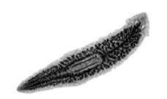

 | 1) | Круглые черви
 | 2) | Плоские черви
 | 3) | Моллюски
 | 4) | Кишечнополостные

Начало формы
К какому типу относят животное, изображённое на рисунке?
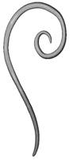

 | 1) | Кольчатые черви
 | 2) | Моллюски
 | 3) | Круглые черви
 | 4) | Кишечнополостные

К наиболее древним из червей относят
 | 1) | свободноживущих плоских червей
 | 2) | паразитических плоских червей
 | 3) | малощетинковых кольчатых червей
 | 4) | многощетинковых кольчатых червей

Функцию опоры при движении дождевого червя в почве выполняют
 | 1) | жгутики
 | 2) | реснички
 | 3) | щетинки
 | 4) | выросты цитоплазмы

С помощью каких органов свободно живущий червь белая планария освобождается от вредных продуктов обмена веществ, растворённых в воде?
 | 1) | рта и глотки
 | 2) | кожных покровов и мышц
 | 3) | выделительных канальцев
 | 4) | кишечника и анального отверстия

Из трёх зародышевых листков развивается организм
 | 1) | медузы
 | 2) | инфузории
 | 3) | вольвокса
 | 4) | планарии

Пищеварительная система отсутствует у
 | 1) | человеческой аскариды
 | 2) | белой планарии
 | 3) | бычьего цепня
 | 4) | печёночного сосальщика

Начало формы
Цикл развития какого паразитического червя изображён на рисунке?
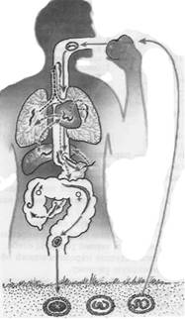

 | 1) | бычий цепень
 | 2) | эхинококк
 | 3) | аскарида
 | 4) | печёночный сосальщик

Начало формы
На каком рисунке изображено животное, которое может быть промежуточным хозяином печёночного сосальщика?
 | 1) | 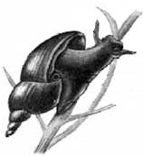
 | 2) | 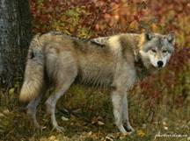
 | 3) | 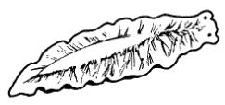
 | 4) | 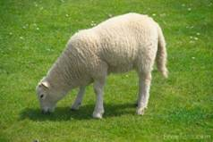

Какое из перечисленных животных является промежуточным хозяином печёночного сосальщика?
 | 1) | личинка стрекозы
 | 2) | кольчатый червь нереида
 | 3) | брюхоногий моллюск малый прудовик
 | 4) | таёжный клещ

Для какого паразитического червя человек является единственным хозяином?
 | 1) | свиной цепень
 | 2) | широкий лентец
 | 3) | аскарида
 | 4) | печёночный сосальщик

При приготовлении бифштекса с кровью человеку следует опасаться заражения
 | 1) | яйцами аскариды
 | 2) | яйцами планарии
 | 3) | финнами бычьего цепня
 | 4) | личинками печёночного сосальщика

Начало формы
На рисунке представлен фрагмент внутреннего строения животного, относящегося к типу
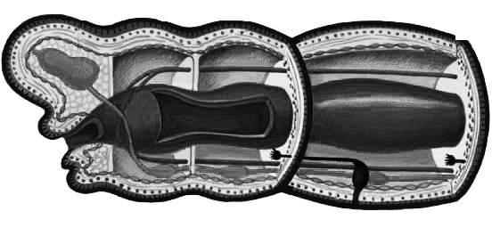
 | 1) | Позвоночные
 | 2) | Членистоногие
 | 3) | Кольчатые черви
 | 4) | Кишечнополостные

Окончательным хозяином бычьего цепня является
 | 1) | корова
 | 2) | овца
 | 3) | свинья
 | 4) | человек

Заразиться аскаридами можно
 | 1) | съев непрожаренное мясо
 | 2) | искупавшись в стоячем водоёме
 | 3) | съев немытые овощи или фрукты
 | 4) | отравившись скисшим молоком

Значение дождевых червей в природе заключается в том, что они
 | 1) | уплотняют и увлажняют почву
 | 2) | улучшают плодородие почвы
 | 3) | служат приманкой для рыб
 | 4) | очищают почву от вредных веществ

Сочные побеги травянистых растений с сырых лугов нельзя брать в рот, так как на их поверхности могут быть
 | 1) | цисты печёночного сосальщика
 | 2) | взрослые свиные цепни
 | 3) | яйца белой планарии
 | 4) | финны бычьего цепня

Почему после дождя можно наблюдать массовое появление на поверхности земли дождевых червей?
 | 1) | в норках червей понижается температура
 | 2) | активизируются кроты, являющиеся врагами червей
 | 3) | черви могут беспрепятственно расти
 | 4) | вода вытесняет из норок червей воздух

У зародышей каких организмов впервые появился третий слой клеток?
 | 1) | плоские черви
 | 2) | кишечнополостные
 | 3) | кольчатые черви
 | 4) | членистоногие

Начало формы
Чем питается животное, изображённое на рисунке?
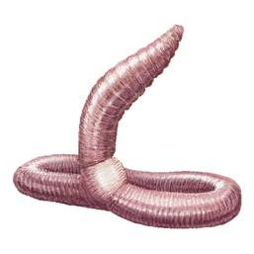

 | 1) | корнями живых растений
 | 2) | твёрдыми частичками почвы
 | 3) | личинками насекомых
 | 4) | растительными остатками

Нервная система у плоских червей состоит из
 | 1) | окологлоточного нервного кольца и брюшной нервной цепочки
 | 2) | двух головных узлов и нервных стволов с ответвлениями
 | 3) | окологлоточного нервного кольца и отходящих от него нервов
 | 4) | нервных клеток, образующих нервную сеть

Личинка аскариды развивается в
 | 1) | воде
 | 2) | малом прудовике
 | 3) | организме человека
 | 4) | почве, богатой перегноем

Какой из перечисленных организмов является окончательным хозяином
в цикле развития малярийного паразита?
 | 1) | комар
 | 2) | человек
 | 3) | корова
 | 4) | слепень

Прогрессивным признаком плоских червей по отношению к кишечнополостным является
 | 1) | многоклеточное строение
 | 2) | трёхслойное строение тела
 | 3) | лучевая симметрия тела
 | 4) | свободноживущий образ жизни

Благодаря деятельности дождевых червей в экосистемах происходит
 | 1) | подавление развития почвенных организмов
 | 2) | повреждение корней растений
 | 3) | распространение возбудителей заболеваний растений
 | 4) | повышение плодородия почвы

Начало формы
Белая планария, показанная на рисунке, отличается от кишечнополостных животных
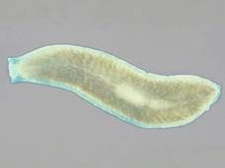

 | 1) | радиальной симметрией тела
 | 2) | отсутствием пищеварительной системы
 | 3) | паразитическим образом жизни
 | 4) | трёхслойным строением тела

Вследствие деятельности дождевых червей происходит
 | 1) | обогащение перегноем почвы
 | 2) | повреждение корней растений
 | 3) | подавление развития почвенных растений
 | 4) | распространение возбудителей заболеваний растений

Роль сердца у дождевого червя выполняют
 | 1) | спинные сосуды
 | 2) | кольцевые сосуды
 | 3) | брюшные сосуды
 | 4) | окологлоточные сосуды

Какое из приведённых животных имеет двустороннюю симметрию тела?
 | 1) | пресноводная гидра
 | 2) | медуза корнерот
 | 3) | белая планария
 | 4) | коралловый полип

Укажите особенности круглых паразитических червей. Выберите три верных ответа из шести и запишите цифры, под которыми они указаны.
 | 1) | гермафродиты
 | 2) | раздельнополые животные
 | 3) | кровеносная система замкнута
 | 4) | кровеносная система отсутствует
 | 5) | тело покрыто плотной кутикулой
 | 6) | автотрофный способ питания

Тип беспозвоночных, у представителей которого впервые в животном мире появилась сквозная пищеварительная система, –
 | 1) | Плоские черви
 | 2) | Членистоногие
 | 3) | Круглые черви
 | 4) | Кишечнополостные

Какая система отсутствует у представителей типа Плоские черви?
 | 1) | нервная
 | 2) | пищеварительная
 | 3) | кровеносная
 | 4) | выделительная

У круглых червей, в отличие от плоских,
 | 1) | нет продольных мышц
 | 2) | нет свободноживущих видов
 | 3) | сквозной пищеварительный канал
 | 4) | хорошо развиты органы чувств

Установите соответствие между признаком и типом животных, для которых он характерен. Для этого к каждому элементу первого столбца подберите позицию из второго столбца. Впишите в таблицу цифры выбранных ответов.

ПРИЗНАК |  | ТИП
  А) | развиваются два слоя клеток
  Б) | имеют стрекательные клетки
  В) | обладают продолговатыми, поперечными и другими мышцами
  Г) | симметрия тела лучевая
  Д) | пространство между органами заполнено рыхлой тканью – паренхимой
  Е) | кишечник разветвленный
  1) | Кишечнополостные
  2) | Плоские черви

Начало формы
Животное, изображённое на рисунке, отличается от кишечнополостных
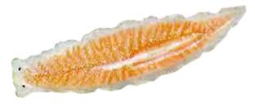 
 | 1) | паразитическим образом жизни
 | 2) | радиальной симметрией тела
 | 3) | трёхслойным строением тела
 | 4) | отсутствием пищеварительной системы

Какую функцию не выполняет кожно-мускульный мешок у плоских червей?
 | 1) | обмена газов
 | 2) | сохранения формы тела
 | 3) | защиты от внешних воздействий
 | 4) | выделения жидких и твердых веществ

Какую функцию из приведённых выполняют дождевые черви?
 | 1) | повреждают корни растений
 | 2) | распространяют возбудителей заболеваний растений
 | 3) | способствуют образованию перегноя
 | 4) | подавляют развитие почвенных бактерий

Что из перечисленного относят к особенностям плоских червей? Выберите три верных ответа из шести и запишите цифры, под которыми они указаны.
 | 1) | сплющенность в спинно-брюшном направлении
 | 2) | развитые органы чувств
 | 3) | двухсторонняя симметрия
 | 4) | части тела: голова, туловище, хвост
 | 5) | кровеносная система
 | 6) | листовидная или лентовидная форма тела

Установите соответствие между признаком и типом животных, для которых он характерен. Для этого к каждому элементу первого столбца подберите позицию из второго столбца. Впишите в таблицу цифры выбранных ответов.

ПРИЗНАК |  | ТИП
  А) | имеется кровеносная система
  Б) | полость тела образуется при разрушении клеток паренхимы
  В) | тело нерасчленённое
  Г) | мускулатура состоит из одного слоя продольных мышц
  Д) | вторичная полость тела
  Е) | мускулатура представлена двумя слоями мышц
  1) | Круглые черви
  2) | Кольчатые черви

Отличием кольчатых червей от круглых является то, что у первых имеется
 | 1) | кожно-мышечный мешок
 | 2) | сквозной кишечник
 | 3) | полость тела
 | 4) | кровеносная система

Какое из перечисленных животных не имеет кровеносной системы?
 | 1) | беззубка
 | 2) | печёночный сосальщик
 | 3) | дождевой червь
 | 4) | домовая муха

Кто из перечисленных червей не является паразитом?
 | 1) | бычий цепень
 | 2) | белая планария
 | 3) | печёночный сосальщик
 | 4) | аскарида

В процессе эволюции три слоя клеток впервые возникли у червей
 | 1) | круглых
 | 2) | плоских
 | 3) | малощетинковых
 | 4) | многощетинковых

Установите соответствие между признаком и типом червей, представители которого обладают данным признаком. Для этого к каждому элементу первого столбца подберите позицию из второго столбца. Впишите в таблицу цифры выбранных ответов.

ПРИЗНАК |  | ТИПЫ ЧЕРВЕЙ
  А) | промежуточного хозяина нет
  Б) | личинка развивается в малом прудовике
  В) | пищеварительная система сквозная
  Г) | пищеварительная система замкнутая
  Д) | заражение происходит цистами
  Е) | личинка развивается в лёгких человека
  1) | Плоские черви (печёночный сосальщик)
  2) | Круглые черви (аскарида)

Установите правильную последовательность стадий развития печёночного сосальщика, начиная с зиготы. В ответе запишите соответствующую последовательность цифр.

1) | циста
2) | яйцо
3) | ресничная личинка
4) | хвостатая личинка
5) | зигота
6) | взрослый червь

У какой группы в ходе эволюции впервые появилась выделительная система?
 | 1) | Кишечнополостные
 | 2) | Плоские черви
 | 3) | Кольчатые черви
 | 4) | Моллюски

Вставьте в текст «Аскарида» пропущенные термины из предложенного перечня, используя для этого числовые обозначения. Запишите в текст цифры выбранных ответов, а затем получившуюся последовательность цифр (по тексту) впишите в приведённую ниже таблицу.
АСКАРИДА
Аскариды — крупные __________(А) черви, их длина может достигать 40 сантиметров. Наиболее часто поражают органы желудочно-кишечного тракта, вызывают __________(Б). Излюбленным местом обитания взрослых особей является тонкая кишка. Аскариды — двуполые. Аскариды свободно продвигаются по ходу __________(В) тракта, поэтому могут заползти в органы __________(Г) системы, вызвав тем самым удушье. Заразиться можно, съев немытые овощи или фрукты. Постоянное нахождение паразитов в кишечнике приводит к __________(Д) стенки кишечника.

Перечень терминов
1) | аскаридоз
2) | дисбактериоз
3) | желудочно-кишечный
4) | дыхательный
5) | воспаление
6) | двуполый
7) | гермафродит
8) | круглый

Какое из приведённых животных имеет двустороннюю симметрию тела?
 | 1) | пресноводная гидра
 | 2) | медуза корнерот
 | 3) | белая планария
 | 4) | коралловый полип

Начало формы
На фотографии изображён представитель Типа
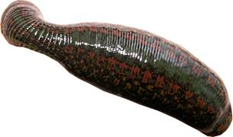
 | 1) | Кишечнополостные
 | 2) | Моллюски
 | 3) | Хордовые
 | 4) | Кольчатые черви

Установите соответствие между характерными признаками типа животных и его представителем.Для этого к каждому элементу первого столбца подберите позицию из второго столбца. Впишите в таблицу цифры выбранных ответов.

ПРИЗНАКИ |  | ПРЕДСТАВИТЕЛИ
  А) | тело сегментировано
  Б) | есть вторичная полость тела
  В) | выделительная система представлена протонефридиями
  Г) | форма тела поддерживается с помощью давления внутри полости тела
  Д) | есть кровеносная система
  Е) | раздельнополые
  1) | свекловичная нематода
  2) | дождевой червь

Верны ли суждения о строении плоских и круглых червей?
А. Под кожей и мышцами плоских и круглых червей находится полость тела.
Б. Кишечник у плоских и круглых червей сквозной: на переднем конце имеется ротовое отверстие, на заднем конце - анальное.
 | 1) | верно только А
 | 2) | верно только Б
 | 3) | верны оба суждения
 | 4) | оба суждения неверны

Верны ли суждения о кольчатых червях?
А. У части морских кольчатых червей имеются жабры, представленные выростами кожи.
Б. Пространства между органами кольчатых червей заполнены паренхимой.
 | 1) | верно только А
 | 2) | верно только Б
 | 3) | верны оба суждения
 | 4) | оба суждения неверны

Верны ли суждения о круглых червях.
А. Круглые черви имеют кровеносную систему, кровь всё время находится в кровеносных сосудах.
Б. Полость тела у круглых червей выстлана слоем клеток и заполнена полостной жидкостью.
 | 1) | верно только А
 | 2) | верно только Б
 | 3) | верны оба суждения
 | 4) | оба суждения неверны

Установите последовательность стадий развития человеческой аскариды, начиная с момента выделения яиц во внешнюю среду. В ответе запишите соответствующую последовательность цифр.

1) | проникновение личинки в лёгкое
2) | заражение человека созревшими яйцами аскариды
3) | выход личинки из яйца и её внедрение через стенку кишечника в кровь
4) | превращение в кишечнике личинки во взрослого червя
5) | попадание личинки через дыхательные пути в ротовую полость и её проглатывание

Установите соответствие между признаком и организмом, для которого этот признак характерен: к каждому элементу первого столбца подберите соответствующий элемент из второго столбца.

ПРИЗНАК |  | ОРГАНИЗМ
  А) | есть кровеносная система
  Б) | в цикле развития отсутствует хозяин
  В) | пищеварительная система отсутствует
  Г) | паразитирует в организме животных
  Д) | участвует в разложении органических веществ в экосистеме
  Е) | обладает высокой плодовитостью
  1) | дождевой червь
  2) | свиной цепень

Запишите в таблицу выбранные цифры под соответствующими буквами.

Установите соответствие между организмом и типом животных, к которому его относят: к каждому элементу первого столбца подберите соответствующий элемент из второго столбца.

ОРГАНИЗМ |  | ТИП ЖИВОТНЫХ
  А) | белая планария
  Б) | дождевой червь
  В) | печёночный сосальщик
  Г) | человеческая аскарида
  Д) | свиной цепень
  1) | плоские черви
  2) | круглые черви
  3) | кольчатые черви

Установите соответствие между мерой профилактики заболевания и паразитом, его вызывающим: к каждому элементу первого столбца подберите соответствующий элемент из второго столбца.

МЕРА ПРОФИЛАКТИКИ |  | ПАРАЗИТ
  А) | не есть сырое, плохо проваренное или прожаренное мясо
  Б) | не пить сырую воду из водоёмов
  В) | не есть немытые сырые фрукты и овощи
  Г) | защищать продуты питания от мух
  Д) | не грызть ногти
  1) | аскарида
  2) | бычий цепень

